Bac S - Sujet de SVT - Session de rattrapage Mars 2005 - Nouvelle Calédonie

1ère PARTIE : Restitution des connaissances (10 points).

LA CONVERGENCE LITHOSPHÉRIQUE ET SES EFFETS

La chaîne alpine est le résultat de la fermeture d'un océan par subduction; présentez les principaux indices qui en témoignent.

Le développement du sujet comportera une introduction, un plan structuré et une conclusion.
Les conséquences tectoniques de la collision ne sont pas attendues.
Les événements indiqués ne seront pas datés de façon absolue.

2ème PARTIE - Exercice 1 - Pratique des raisonnements scientifiques - Exploitation d'un document (4 points).

PROCRÉATION

Deux patientes stériles ont été traitées par injection d'HMG, une hormone dont certains effets sont proches de ceux de la FSH. Le traitement a été efficace pour Madame A.

En exploitant le document, proposez une interprétation de la différence d'efficacité du traitement pour les deux patientes A et B.
Document :
Chez une femme fertile, le taux plasmatique maximal d'œstradiol est en moyenne de 500 pg.mL-1, au douzième jour d'un cycle de 28 jours.
Chez les femmes stériles suivies, cette valeur ne dépasse jamais sans traitement 200 pg.mL-1.

Réponse de deux patientes stériles traitées par l'HMG :
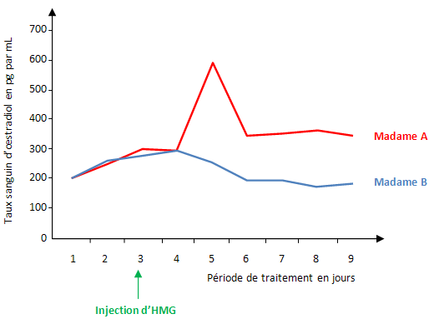
d'après Hachette, coll. Synapses

2ème PARTIE - Exercice 2 - Résoudre un problème scientifique (Enseignement Obligatoire). 6 points.

IMMUNOLOGIE

On réalise différentes analyses sanguines chez deux personnes, susceptibles d'avoir été contaminées récemment par le virus VIH, qui ne présentent aucun symptôme du SIDA

À partir d'une exploitation raisonnée des documents 1 à 3 et de vos connaissances, donnez une explication aux résultats des tests sanguins effectués chez deux patients A et B.
Document 1 : Représentation schématique du VIH :
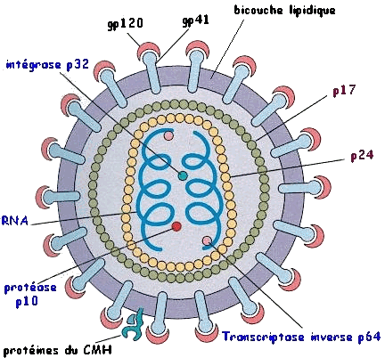
Localisation de quelques molécules caractéristiques :
certaines protéines (p) et certaines glycoprotéines (gp) sont représentées (d'après INRP)

Document 2 : Test pratiqués sur le sérum

Résultat de l'électrophorèse des protéines présentes dans le sérum chez 2 patients A et B.
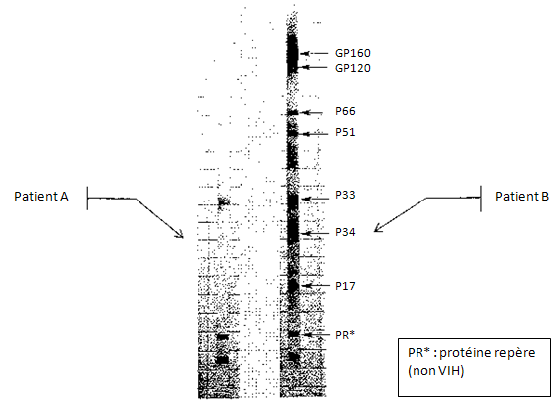
Le patient A est déclaré séronégatif ; le patient B est déclaré séropositif
Document 3 : Résultats de cytofluorométrie :

La technique de cytofluorométrie en flux permet de dénombrer différentes populations de cellules.
Tous les lymphocytes T possèdent le marqueur membranaire CD3
Tous les lymphocytes T4 possèdent le marqueur CD4, les lymphocytes T8 possèdent le marqueur CD8
Des anticorps spécifiques anti-CD3, anti-CD4, anti-CD8 associés à des substances fluorescentes permettent de déterminer chaque population cellulaire.

Le tableau ci-dessous donne les résultats concernant les deux patients A et B du document 2 :

Nombre de cellules immunofluorescentes exprimant un marqueur
 | CD3 | CD4 | CD8
patient A | 1648 | 924 | 504
patient B | 1721 | 458 | 1048

2ème PARTIE - Exercice 2 - Résoudre un problème scientifique (Enseignement de spécialité). 6 points.

DIVERSITÉ ET COMPLÉMENTARITÉ DES MÉTABOLISMES

On définit deux types d'effort physique :
- l'endurance : l'effort est modéré mais prolongé.
- la résistance : l'effort est intense mais de courte durée.

Les muscles contiennent deux types de fibres : des fibres de type I et des fibres de type II.
Au cours d'un effort d'endurance, les fibres de type I sont les plus sollicitées, alors que les fibres de type II le sont lors d'un exercice intense et de courte durée.

En exploitant les documents 1 à 3 et en utilisant vos connaissances, expliquez par quelles voies métaboliques, l'organisme répond à la demande énergétique pour ces deux types d'effort.

Document 1 : Electronographies de fibres musculaires (vues de détail en MET)
(D'après Didier TS 2002)
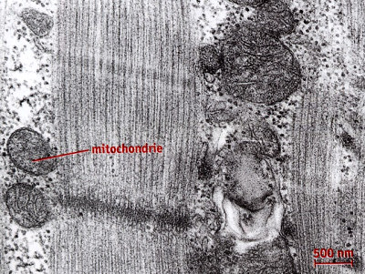 | 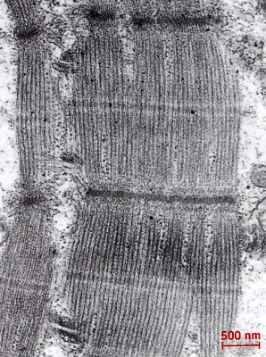
Fibre I | Fibre II

Document 2 : Données biologiques sur les fibres musculaires

Types de fibres musculaires | Composés métaboliques présents
Types de fibres musculaires | Glycogène ⁽¹⁾ | ATP synthétase
Type I | +++ | ++++
Type II | +++ | +
++++ : en abondance ; + : très peu
⁽¹⁾ Glycogène : polymère du glucose

Document 3 : Données sur le métabolisme énergétique cellulaire

Métabolisme | Localisation dans la cellule | Quantité d'ATP produite  (par mole de glucose)
Glycolyse | hyaloplasme | 2
Dégradation totale du pyruvate | mitochondrie | 34

